指定申請について

南河内広域事務室 広域福祉課（グループ）
（富田林市・河内長野市・大阪狭山市・太子町・河南町・千早赤阪村）

こちらは、介護保険法に基づく指定居宅(介護予防)サービス事業、指定居宅介護支援事業、介護予防支援事業、指定地域密着型(介護予防)サービス事業の指定申請(本申請)についての手引きです。
申請や事業開設準備の前にあらかじめご確認いただきたいことや、特に注意が必要となることなどについて掲載しています。また、老人福祉法による届出が必要なサービスもありますので、上記事業をお考えの方は必ず当手引きをお読みいただきますようお願いします。

【居宅サービス等】
(注) 通所介護、短期入所生活介護（ショートステイ）、特定施設入居者生活介護については、指定申請（本申請）や施設建築・改築等の前に事前協議が必要となりますので、当該事業をお考えの方はこちらをお読みいただく前に、南河内広域事務室ホームページ
【新規指定申請および事前協議について】のページ掲載の【事前協議について】をご覧ください。介護予防支援については介護予防支援指定承認申請書が必要となりますので、事前に各市町村担当より承認を得てください。

【地域密着型サービス】
(注) 地域密着型サービス事業所の新規指定をお考えの法人の方は、地域密着型のどのサービスについても、まず第一に、事業所所在市町村の担当課に事前相談を行っていただき新規指定申請が可能かどうかを確認してください。（ホームページ掲載の「地域密着型サービス事前相談書」によりご相談ください。）
その後に、（介護予防）認知症対応型通所介護、（介護予防）小規模多機能型居宅介護、（介護予防）認知症対応型共同生活介護、地域密着型介護老人福祉施設入所者生活介護、看護小規模多機能型居宅介護、地域密着型通所介護、地域密着型特定施設入居者生活介護については、指定申請（本申請）や施設建築・改築等の前に南河内広域事務室で事前協議を行う必要があります。上記事業をお考えの方はこちらをお読みいただく前に、南河内広域事務室ホームページ【事前相談、事前協議および新規指定申請について】のページ掲載の「事前協議について」をご覧ください。

・文中「 」マークのある箇所は、パソコン画面上でクリックいただくと該当するホームページ等が表示されます。（お使いのパソコンの環境等によっては表示されない場合があります。）
Ⅰ．申請受付期間（スケジュール）について

指定申請（本申請）の受付については、その期間・期限を設けています。
具体的には、事業開始予定月の前々月１６日（※１）から前々月末（※２）までの間に少なくとも１回は申請書類をお持ちの上来庁（要予約）いただき、かつ事業開始月の前月１０日（※２）までに補正完了となる（申請書類が全て不備なく揃う）ことが指定を受けるための条件となります。

事業開始前々月 |  | 事業開始前月 |  |  | 事業開始月
申請期間  （前々月末期限）  予約が必要です |  | 補正期間  （前月10日期限）  ・指定時研修受講  ・指定書の交付  （20日頃）
１６日（※１） | 前々月末（※２） |  | 10日（※２） | １日（指定日）
（※１）土・日・祝日等の場合は、その翌開庁日
（※２）土・日・祝日等の場合は、その前開庁日

例：３月から事業を開始する場合（３月1日指定）

・１月16日～１月末までの間に、ご予約のうえ申請にお越し（来庁）いただき、かつ２月10日までに全ての申請書類をご提出いただく必要があります。

申請（来庁）にあたっては予約が必要です。直前になりますと予約が混み合い、ご希望の日時にお越しいただけない場合がありますので、なるべく事業開始月の前々月上旬頃までにお電話願います。
なお、申請（来庁）日当日のご予約は承っておりません。

【 ご予約・お問い合わせ先】
0721-20-1199 （南河内広域事務室 広域福祉課 介護保険担当）
【 開庁日時 】 土・日・祝日および１２月２９～１月３日を除く
平日９：００～１７：３０

Ⅱ．指定申請時の手数料について

平成２８年４月１日から、南河内広域事務室を構成する６市町村（富田林市・河内長野市・大阪狭山市・太子町・河南町・千早赤阪村）の手数料条例の改定により、指定居宅サービス事業等の新規指定申請および指定の更新申請について、手数料が必要となりました。

■ 手数料の金額について

【居宅サービス等】
サービス（事業）種別 | 手数料
サービス（事業）種別 | 新規指定申請 | 更新申請
居宅サービス
１つのサービス（事業）につき

・訪問介護 ・訪問入浴介護 ・訪問看護 ・訪問リハビリテーション ・通所介護（利用定員（同時にサービス提供を受けることができる利用者数の上限）が１９人以上の通所介護） ・通所リハビリテーション ・福祉用具貸与 ・特定福祉用具販売 ・短期入所生活介護 ・短期入所療養介護 ・居宅療養管理指導 ・特定施設入居者生活介護
 | 30,000円 | 10,000円
介護予防サービス  ・介護予防訪問入浴介護 ・介護予防訪問看護 ・介護予防訪問リハビリテーション ・介護予防通所リハビリテーション ・介護予防福祉用具貸与 ・特定介護予防福祉用具販売 ・介護予防短期入所生活介護 ・介護予防短期入所療養介護 ・介護予防居宅療養管理指導 ・介護予防特定施設入居者生活介護 | 30,000円 | 10,000円
居宅サービス と 介護予防サービス を、同時に申請する場合  注）居宅サービスと、当該居宅サービスに対応する介護予防サービスを同一の事業所において一体的に運営するものとして同時に申請される場合に限ります。（次頁【算定の例】参照） | 居宅サービスと予防サービスを  併せて１件とし、１件ごとに
 | 3５,000円 | 10,000円

サービス（事業）種別 | 手数料
サービス（事業）種別 | 新規指定申請 | 更新申請
居宅介護支援 （ケアプランセンター） | 30,000円 | 10,000円
介護予防支援（新規で介護予防支援のみを申請する場合にも必要です。） | 30,000円 | 10,000円
介護予防支援 を、同時に申請する場合  注）居宅介護支援と、それに対応する介護予防支援を同一の事業所において一体的に運営するものとして同時に申請される場合に限ります。（次頁【算定の例】参照） | 3５,000円 | 10,000円

【地域密着型サービス】
サービス（事業）種別 | 手数料
サービス（事業）種別 | 新規指定申請 | 更新申請
地域密着型サービス
１つのサービス（事業）につき

・夜間対応型訪問介護 ・認知症対応型通所介護 ・小規模多機能型居宅介護 ・地域密着型介護老人福祉施設入所者生活介護 ・定期巡回・随時対応型訪問介護看護 ・看護小規模多機能型居宅介護 ・地域密着型通所介護 ・地域密着型特定施設入居者生活介護
 | 30,000円 | 10,000円
地域密着型介護予防サービス  ・介護予防認知症対応型通所介護 ・介護予防小規模多機能型居宅介護 ・介護予防認知症対応型共同生活介護 | 30,000円 | 10,000円
地域密着型サービス と 地域密着型介護予防サービス を、同時に申請する場合
地域密着型サービスと地域密着型予防サービスを併せて１件とし、１件ごとに

注）地域密着型サービスと、当該サービスに対応する地域密着型介護予防サービスを同一の事業所において一体的に運営するものとして同時に申請される場合に限ります。（下記【算定の例】参照）
 | 3５,000円 | 10,000円

・・・【算定の例】・・・
例１ 福祉用具 貸与 のみ新規申請 → ３０，０００円
例２ 福祉用具 貸与 ＋ 介護予防福祉用具 貸与 を同時に新規申請 → ３５，０００円
例３ 福祉用具 貸与 ＆ 福祉用具 販売 を同時に新規申請
→ ３０，０００円 ＋ ３０，０００円 ＝６０，０００円
例４ 福祉用具 貸与 ＋ 介護予防福祉用具 貸与 ＆ 福祉用具 販売 ＋ 介護予防福祉用具 販売 を
同時に新規申請 → ３５，０００円 ＋ ３５，０００円 ＝７０，０００円
例５ 認知症対応型通所介護 のみ新規申請 → ３０，０００円
例６ 認知症対応型通所介護 ＋ 介護予防認知症対応型通所介護 を同時に新規申請 → ３５，０００円
例７ 介護予防支援 のみ新規申請 → ３０，０００円
例８ 居宅介護支援 ＋ 介護予防支援 を同時に新規申請 → ３５，０００円
■ 納付方法について

指定申請（本申請）受付時に納付書をお渡しいたしますので、納付方法等詳細につきましては、その際にご説明いたします。

Ⅲ．注意事項

地域によっては、市街化調整区域など都市計画法等の規定により介護保険事業を行えない、または制限や条件等がある地域があります。
事業所設置場所を決定される前に、必ず 「 新規申請事前確認書」を用いて関連部署へ事業実施の可否等を確認してください。

Ⅳ．指定を受けるための要件について
① 法人であり、定款の目的欄に当該事業に関する記載がありその旨登記していること。
【株式会社などの営利法人や特定非営利活動法人の場合】
＜定款（事業の目的欄）への記載例＞
【居宅サービス等】
■ 包括的に（他の事業も含めて）規定する場合・・「介護保険法に基づく居宅サービス事業」
個別のサービス（事業）ごとに規定する場合・・・
「介護保険法に基づく」 の後に続けて、訪問介護事業、訪問入浴介護事業、訪問看護事業、通所介護事業、短期入所生活介護事業、特定施設入居者生活介護事業、福祉用具貸与事業、特定福祉用具販売事業 などを記載

■ 包括的に(他の事業も含めて)規定する場合・・「介護保険法に基づく介護予防サービス事業」
個別のサービス（事業）ごとに規定する場合・・・
「介護保険法に基づく」 の後に続けて、介護予防訪問入浴介護事業、介護予防訪問看護事業、介護予防短期入所生活介護事業、介護予防特定施設入居者生活介護事業、介護予防福祉用具貸与事業、特定介護予防福祉用具販売事業 などを記載

・「介護保険法に基づく居宅介護支援事業」（居宅介護支援事業：ケアプランセンター）
・「介護保険法に基づく介護予防支援事業」（介護予防支援事業：ケアプランセンター）

【地域密着型サービス】
■ 包括的に(他の事業も含めて)規定する場合
・・・「介護保険法に基づく地域密着型ｻｰﾋﾞｽ事業」
個別のサービス（事業）ごとに規定する場合・・・
「介護保険法に基づく」 の後に続けて、夜間対応型訪問介護、認知症対応型通所介護、小規模多機能型居宅介護、地域密着型介護老人福祉施設入所者生活介護、定期巡回・随時対応型訪問介護看護、看護小規模多機能型居宅介護、地域密着型通所介護、地域密着型特定施設入居者生活介護 などを記載

■ 包括的に（他の事業も含めて）規定する場合
・・・「介護保険法に基づく地域密着型介護予防サービス事業」
個別のサービス（事業）ごとに規定する場合・・・
「介護保険法に基づく」 の後に続けて、介護予防認知症対応型通所介護、介護予防小規模多機能型居宅介護、介護予防認知症対応型共同生活介護 などを記載

（注）「介護予防訪問介護」や「介護予防通所介護」は市町村が所管する総合事業へ移行されていますので、居宅サービス事業の「訪問介護事業」や「通所介護事業」と併せて、当該総合事業を実施する場合は、下記のとおり定款に記載(登記)が必要となります。詳しくは各市町村に確認してください。
総合事業 | ＜総合事業の定款の目的欄（事業目的）記載例＞
総合事業 | 個別の事業ごとに規定する場合 | 包括的に（他事業含め）規定する場合
訪問介護  相当サービス | 介護保険法に基づく第一号訪問事業 | 介護保険法に基づく第一号事業
通所介護  相当サービス | 介護保険法に基づく第一号通所事業 | 介護保険法に基づく第一号事業

【医療法人・社会福祉法人などの、監督官庁等がある法人（特定非営利活動法人を除く）の場合】
定款への記載方法や定款変更認可手続き（スケジュール等）について、必ず事前に所轄・監督官庁にご相談・確認願います。

② 事業所従業者の知識及び技能並びに人員および事業所の設備等が、次の大阪府や各市町村の条例に定める基準を満たしているとともに、当該条例に定める運営方針等に従って適正な事業の運営ができること。

【居宅サービス等の条例】
■ 居宅サービス：「 大阪府指定居宅サービス事業者の指定並びに指定居宅サービス等の事業の人員、設備及び運営に関する基準を定める条例」（平成24年大阪府条例第115号）
■ 介護予防サービス：「 大阪府指定介護予防サービス事業者の指定並びに指定介護予防サービス等の事業の人員、設備及び運営並びに指定介護予防サービス等に係る介護予防のための効果的な支援の方法に関する基準を定める条例」（平成24年大阪府条例第116号）

【居宅介護支援及び地域密着型サービスの条例】
■ 居宅介護支援及び地域密着型サービスについては、各市町村(富田林市、河内長野市、大阪狭山市、太子町、河南町、千早赤阪村)が条例を定めていますので、各市町村のホームページを検索し内容等を確認してください。

③ 法人の役員や管理者が、法に定める欠格事由（※）に該当しないこと。
(※) 欠格事由とは、例えば以下のような事項に該当する場合をいいます。（下記は欠格事由の概略です。詳しくは、申請書類のうち、「誓約書」をご確認願います。）

・禁錮以上の刑に処され、その執行を終わり、又は執行を受けることがなくなるまでの者

・介護保険法や労働に関する法律、その他保健医療福祉に関する法律により罰金刑に処せられ、その執行を終わり、又は執行を受けることがなくなるまでの者

・社会保険料や労働保険料等について滞納処分を受け、かつ、引き続き滞納している者

・５年以内に介護保険サービスに関し不正又は著しく不当な行為をした者

・指定取消処分から５年を経過しない者（指定取消手続き中に自ら廃止届を行った者を含む）
Ⅴ．老人福祉法に基づく届出について

介護保険法の居宅サービス等のうち、次のサービスを開始する場合、届出内容を変更する場合及び事業を廃止・休止する場合は、下記表のとおり老人福祉法上の届出が必要となります。

１ 届出が必要なサービス及び届出書類
介護保険法のサービス名 | 老人福祉法の届出書類
・訪問介護  ・定期巡回・随時対応型訪問介護看護  ・夜間対応型訪問介護  ・小規模多機能型居宅介護  (予防含む)  ・認知症対応型共同生活介護(予防含む)  ・看護小規模多機能型居宅介護 | 【新規指定時】  老人居宅生活支援事業開始届（様式第１号）  【届出内容を変更する場合】  老人居宅生活支援事業変更届（様式第２号）  【事業を廃止・休止する場合】  老人居宅生活支援事業廃止(休止)届（様式第３号）
・通所介護  ・地域密着型通所介護(療養通所介護)  ・認知症対応型通所介護(予防含む) | ◎特別養護老人ホーム、老人福祉センター等の他の用途に利用されている施設を利用する場合  【新規指定時】  老人居宅生活支援事業開始届（様式第１号）  【届出内容を変更する場合】  老人居宅生活支援事業変更届（様式第２号）  【事業を廃止・休止する場合】  老人居宅生活支援事業廃止(休止)届（様式第３号）  ◎単独に施設を設置する場合  【新規指定時】  老人デイサービスセンター等の設置届（様式第４号）  【届出内容を変更する場合】  老人デイサービスセンター等変更届（様式第５号）  【事業を廃止・休止する場合】  老人デイサービスセンター等の廃止(休止)届（様式第６号）
・短期入所生活介護(予防含む) | ◎特別養護老人ホーム等の施設を共用する場合  【新規指定時】  老人居宅生活支援事業開始届（様式第１号）  【届出内容を変更する場合】  老人居宅生活支援事業変更届（様式第２号）  【事業を廃止・休止する場合】  老人居宅生活支援事業廃止(休止)届（様式第３号）  ◎単独に施設を設置する場合  【新規指定時】  老人デイサービスセンター等の設置届（様式第４号）  【届出内容を変更する場合】  老人デイサービスセンター等変更届（様式第５号）  【事業を廃止・休止する場合】  老人デイサービスセンター等の廃止(休止)届（様式第６号）

Ⅵ．生活保護法指定介護機関の申請等について

平成26年7月1日以降に介護保険法の指定を受けた事業所は、生活保護法の指定介護機関としての指定を受けたものとみなされます。(みなし指定) ただし、別段の申出(辞退)をされた場合には、みなされません。
当該みなし指定を含め指定介護機関となっている事業所は、法人代表者や管理者等の変更が生じた場合、介護保険法による変更届だけでなく生活保護法に基づく変更届も必要となります。
詳しくは、大阪府のホームページ「生活保護法指定介護機関の申請等について」をご覧ください。

Ⅶ．その他指定申請における注意点について

・賃貸借契約書について

賃貸物件で事業を行う場合、物件所有者と賃貸借契約を交わしていただく必要がありますが、内容に不備があった場合に、申請期間中に修正が間に合わないケースが多く見受けられますので、あらかじめ以下の点にご留意いただいた上で契約を行ってください。

補正事例

× 借主が、法人代表者個人名義となっている。

…借主は事業者である法人の名義である必要があります。（法人が使用権原（※）を確保する必要があります）。

（※）使用権原…私法上の概念で、ある法律行為または事実行為を正当とする法律上の原因（所有権、賃借権など）をいいます。従って、例えば法人代表者が所有する物件を事業所として使用する場合は、法人代表者（個人としての所有者）と、法人との間で賃貸借契約を交わしていただく必要があります。

× 使用目的・用途などが、「居宅」「倉庫」「工場」などとなっている。

…このような場合、介護保険事業を行うことについて貸主から承諾を得ていないということとなりますので、使用目的・用途などは、「介護保険事業」「訪問介護事業」「事務所」などと規定していただく必要があります。

× 契約期間が短期間（概ね５年以内）であるが、期間満了後に契約を更新できる旨の規定がない。

…このような場合、介護保険事業を安定的に行えないものとして補正を求めることがあります。

Ⅷ．地域密着型サービスの留意点等について

・「運営推進会議」について

地域密着型サービスについては、地域との連携と事業所運営の透明性を確保するため、利用者やその家族、地域住民の代表者等で構成される「運営推進会議」を設置しなければなりません。
詳しくは、「運営推進会議について」を参照してください。

なお、「夜間対応型訪問介護」については、運営推進会議は不要です。

・「他の市町村の利用者を受け入れる場合(他市指定)」について

地域密着型サービスは、原則として事業所所在の市町村の住民だけが利用できるものとされているため、他の市町村の住民は利用できません。ただし、利用しなければならない理由があれば、所定の手続きを行った上で、当該他の市町村からの指定を受けることにより利用可能となる場合があります。
当該他市指定の手続きの流れ等は、地域密着型サービス事業所の【新規指定申請】ページの「他市指定の申請等について」を参照してください。

・事業所の間取り（区画）について

事業所の間取り（区画）については、個別の申請ごとに平面図を精査し、事業を運営するにあたっての支障の有無等を判断することとなります。
以下に、これまでの申請において補正が必要であると判断したもののうちから、特に多く見受けられる事例を掲載いたしますので、間取り作成時の参考としてください。

補正事例
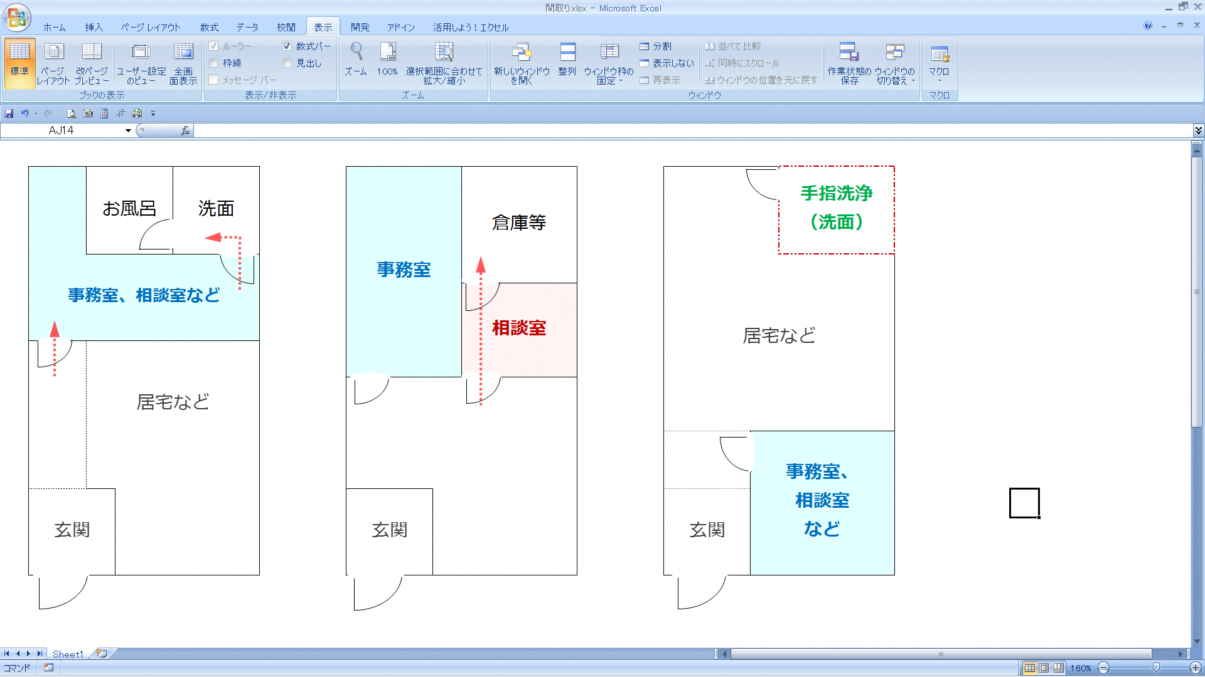 |  |  | 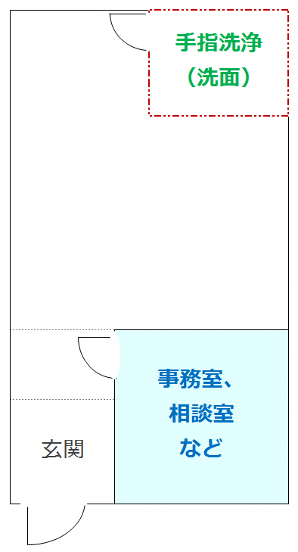
× （居宅併設等において）居住者が、事業所の専用区画を通らないと他の居住スペースに移動できないケース | × 相談室を通過しないと他の部屋等へ移動できないケース |  | × 手指洗浄設備が、従業者の動線から離れているケース
…事業所を居宅等と併設する場合において、事業所の専用区画を通らないと２階など他のスペースに移動できないような事例については、個人情報保護の観点から見て問題があります。  たとえ当該居宅に居住するのが法人代表者のみである場合や、家族全員が当該事業所の従業者または役員等である場合であっても認められません。 | …相談室の配置については、利用者等のプライバシーに最大限配慮いただく必要があります。  上図のような場合、相談中に従業者等が相談室を通過する恐れがあるため認められません。  なお、相談室内に物入れなどを設置することも同様です。 |  | …介護保険事業者には、自ら進んで感染症予防等に取り組んでいただく必要があります。上図のような場合、手洗い等の取組みに積極的でないものとして、補正を求める場合があります。  なお、場所的に離れていなくても、手指洗浄が疎かになる可能性があるようなケースについては、補正を求める場合があります。
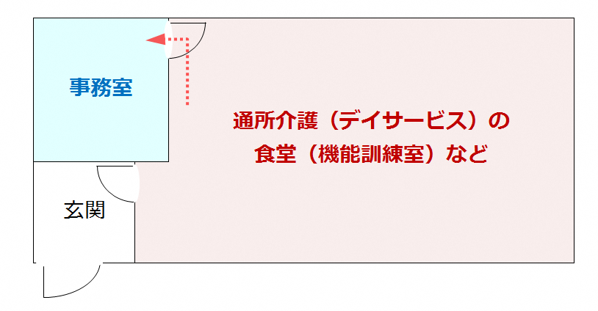 |  | × 通所介護など他事業の利用者が利用する区画を通過するケース
…通所介護の利用者からすれば、他事業（サービス）の従業者はあくまで他人です。
見知らぬ人が行き来することで通所介護の利用者を不安にさせる恐れがあるだけでなく、個人情報保護の観点から見ても問題があります。

